Persbericht
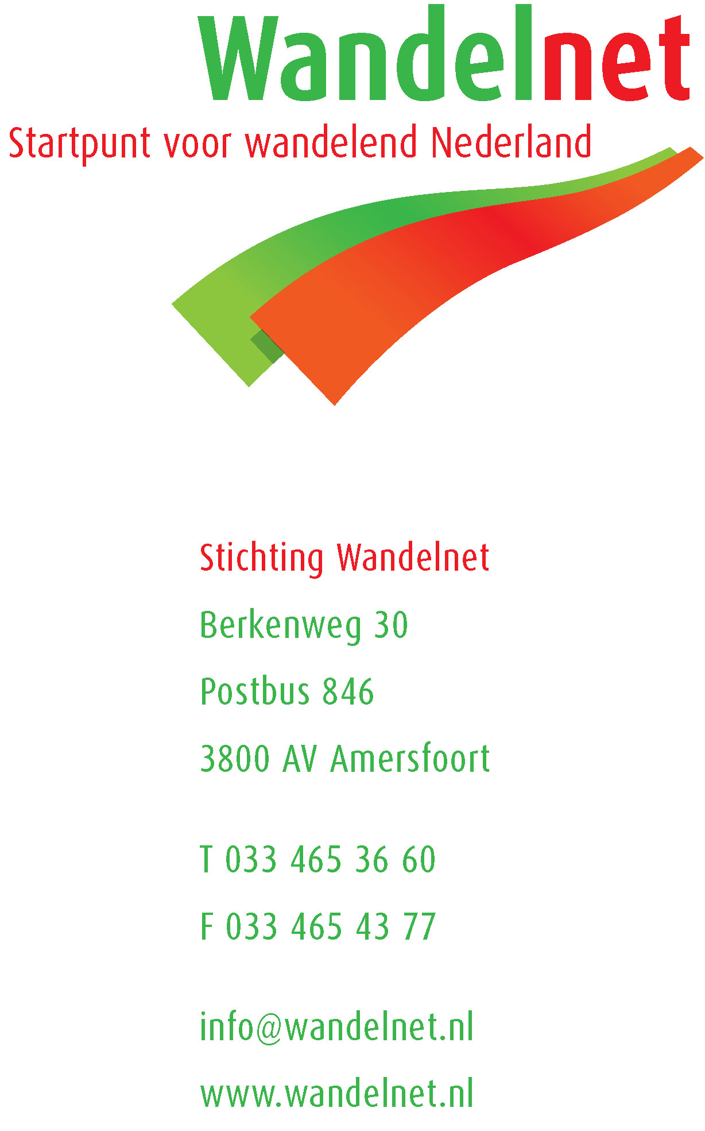
Amersfoort, 15 oktober 2020

Populariteit wandelen krijgt extra impuls in coronatijd

Wandelen wint de laatste jaren aan populariteit. Waren het in 2016 nog 10,5 miljoen Nederlanders (63% van de bevolking) die voor hun plezier wandelden. Dat is inmiddels gestegen tot 11 miljoen (65% van de bevolking). Dit blijkt uit de Kerncijfers die Stichting Wandelnet bijhoudt. Wat daar ook uit blijkt is dat wandelen op nr. 1 staat als het gaat om ondernomen activiteiten in de vrije tijd. De coronacrisis en de maatregelen die daarbij horen beperken mensen dit jaar in hun gedrag. Wandelen is een positieve uitzondering. Een peiling dit voorjaar en in de zomer laten zien dat 66% van de respondenten dit jaar meer is gaan wandelen. Er is zelfs een aanzienlijke groep mensen (43 %) die is begonnen met wandelen, terwijl ze voorheen niet of nauwelijks wandelden.

Nieuwe cijfers
Stichting Wandelnet heeft eind augustus nieuwe kerncijfers over wandelen gepubliceerd. Deze cijfers, afkomstig uit landelijke bronnen, presenteren we in een factsheet. Daarnaast hebben we na de zomer een (tweede) eigen peiling gehouden naar het wandelgedrag van mensen tijdens de coronacrisis en specifiek tijdens de vakantie. 772 respondenten deden mee aan het onderzoek. Hiervan hebben we nu een factsheet gepubliceerd, waarin we de belangrijkste uitkomsten presenteren en vergelijken (waar mogelijk) met de cijfers uit ons eerste onderzoek in april.
Enkele uitkomsten uit de zomerpeiling ‘wandelen in coronatijden’
- Tijdens de voorjaarspeiling gaf meer dan de helft (59%) van de respondenten aan alleen in de eigen omgeving te wandelen. In de zomerperiode wandelde ruim twee derde (69%) zowel in de eigen omgeving als in andere gebieden (was in het voorjaar 37%).
- Ruim de helft van de wandelaars (53%) ontdekt door het wandelen in tijden van corona veel leuke plekken dichtbij huis. De keerzijde is dat 34% ook wel wat uitgekeken raakt op de eigen omgeving.
- De belangrijkste redenen om te gaan wandelen zijn: fit en gezond worden/blijven (81%), ontspanning (79%) en natuurbeleving (74%).
- Voor 71% van de respondenten heeft corona effect gehad op de (zomer)vakantieplannen. Bijna de helft (47%) gaf aan voor een (wandel)vakantie in Nederland te hebben gekozen in plaats van in het buitenland. 28% bleef vanwege de risico’s liever thuis in de vakantieperiode.

Vragen zijn verspreid via sociale media en aan de respondenten die zich in april hebben aangemeld voor ons wandelpanel. Tussen 3 augustus en 20 september hebben 772 respondenten aan het onderzoek meegedaan.

Einde persbericht

